
T.C
ARİFİYE KAYMAKAMLIĞI

MİLLİ EGEMENLİK ORTAOKULU
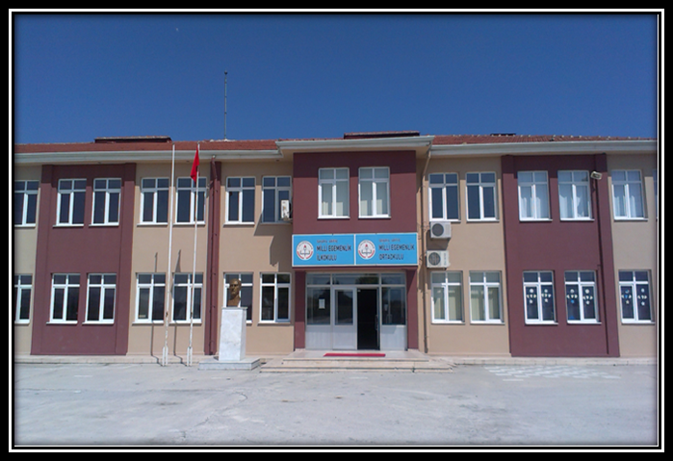

2024-2028 STRATEJİK PLANI

“Bir millet irfan ordusuna sahip olmadıkça, muharebe meydanlarında ne kadar parlak zaferler elde ederse etsin, o zaferlerin kalıcı sonuçlar vermesi ancak irfan ordusuna bağlıdır.”
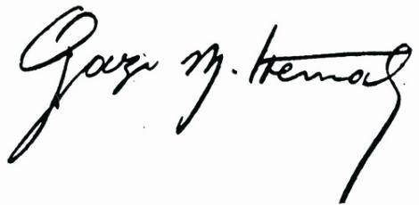
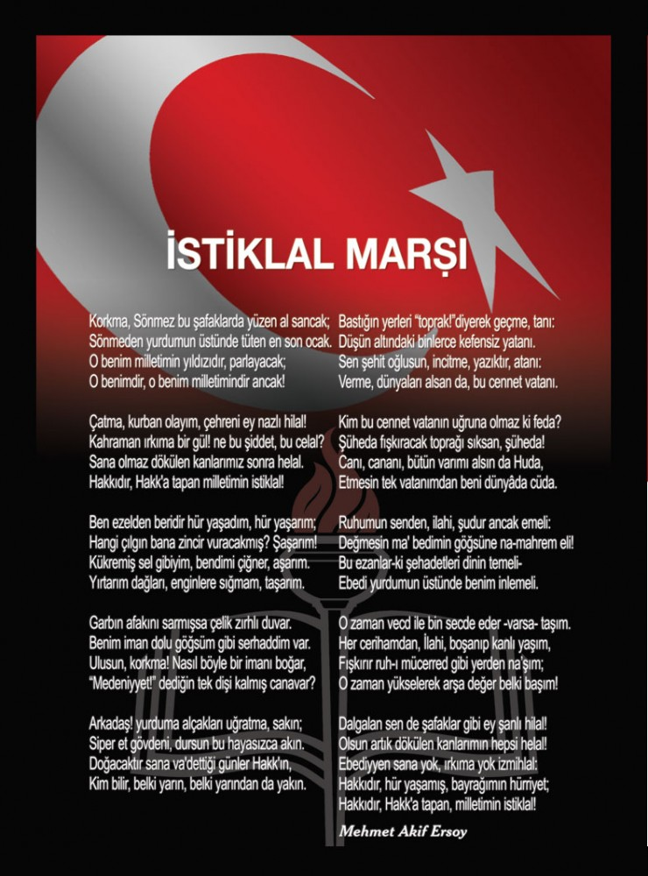
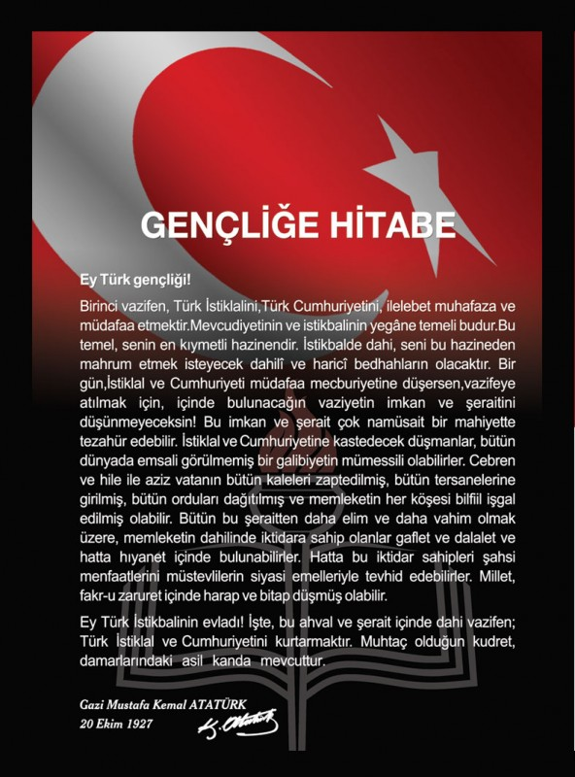
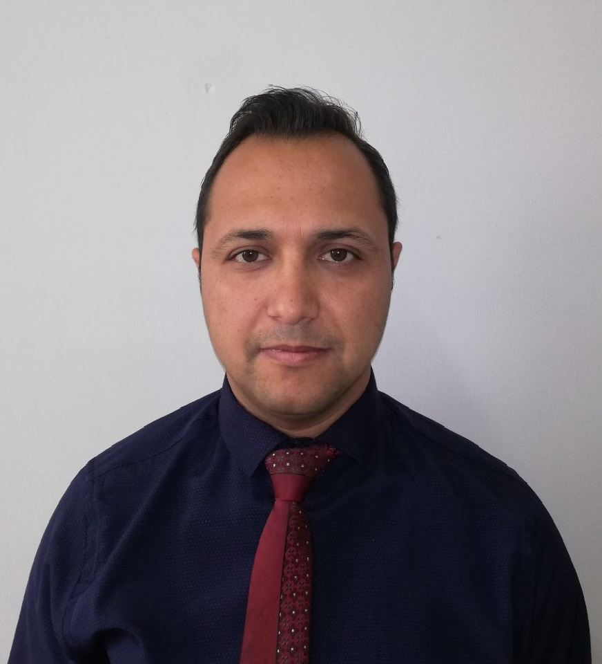
SUNUŞ
Geçmişten günümüze gelirken var olan yaratıcılığın getirdiği teknolojik ve sosyal anlamda gelişmişliğin ulaştığı hız, artık kaçınılmazları da önümüze sererek kendini göstermektedir. Güçlü ekonomik ve sosyal yapı, güçlü bir ülke olmanın ve tüm değişikliklerde dimdik ayakta durabilmenin kaçınılmazlığı da oldukça büyük önem taşımaktadır. Gelişen ve sürekliliği izlenebilen, bilgi ve planlama temellerine dayanan güçlü bir yaşam standardı ve ekonomik yapı; stratejik amaçlar, hedefler ve planlanmış zaman diliminde gerçekleşecek uygulama faaliyetleri ile (STRATEJİK PLAN) oluşabilmektedir.
Okulumuz, daha iyi bir eğitim seviyesine ulaşmak düşüncesiyle sürekli yenilenmeyi ve kalite kültürünü kendisine ilke edinmeyi amaçlamaktadır.
Kalite kültürü oluşturmak için eğitim ve öğretim başta olmak üzere insan kaynakları ve kurumsallaşma, sosyal faaliyetler, alt yapı, toplumla ilişkiler ve kurumlar arası ilişkileri kapsayan 2024-2028 stratejik planı hazırlanmıştır.
Büyük önder Atatürk’ü örnek alan bizler; Çağa uyum sağlamış, çağı yönlendiren bireyler yetiştirmek için kurulan okulumuz, geleceğimiz in teminatı olan öğrencilerimizi daha iyi imkânlarla yetiştirip, düşünce ufku ve yenilikçi ruhu açık Türkiye Cumhuriyeti’nin çıtasını daha yükseklere taşıyan bireyler olması için öğretmenleri ve idarecileriyle özverili bir şekilde çalışmaktadır.
Milli Egemenlik Ortaokulu olarak en büyük amacımız girdikleri her türlü ortamda çevresindekilere ışık tutan, hayata hazır, hayatı aydınlatan, bizleri daha da ileriye götürecek öğrenciler yetiştirmektir. İdare ve öğretmen kadrosuyla bizler çağa ayak uydurmuş, yeniliklere açık, Türkiye Cumhuriyeti’ni daha da yükseltecek öğrenciler yetiştirmeyi ilke edinmiş bulunmaktayız.
Milli Egemenlik Ortaokulu stratejik planlama çalışmasına önce durum tespiti, yani okulun GZFT analizi yaparak başlamıştır. GZFT analizi tüm idari personelin ve öğretmenlerin katılımıyla uzun süren bir çalışma sonucu ilk şeklini almış, beş kişilik bir kurul tarafından yapılmıştır. Daha sonra GZFT sonuçlarına göre stratejik planlama aşamasına geçilmiştir. Bu süreçte okulun amaçları, hedefleri, hedeflere ulaşmak için gerekli stratejiler, eylem planı ve sonuçta başarı veya başarısızlığın göstergeleri ortaya konulmuştur. Denilebilir ki GZFT analizi bir kilometre taşıdır okulumuzun bugünkü resmidir ve stratejik planlama ise bugünden yarına nasıl hazırlanmamız gerektiğine dair kalıcı bir belgedir. Stratejik Plan' da belirlenen hedeflerimizi ne ölçüde gerçekleştirdiğimiz, plan dönemi içindeki her yılsonunda gözden geçirilecek ve gereken revizyonlar yapılacaktır.
Milli Egemenlik Ortaokulu Stratejik Planı’nın (2024-2028)’de belirtilen amaç ve hedeflere ulaşmamıza önemli katkılar sağlayacağına inanmaktayız. Planın hazırlanmasında emeği geçen Strateji Yönetim Ekibi ’ne ve uygulanmasında yardımı olacak İlçe Milli Eğitim Müdürlüğü, AR-GE birim sorumlusu ve şube müdürümüz olmak üzere tüm kurum ve kuruluşlara öğretmen, öğrenci ve velilerimize teşekkür ederim.

Emrah YÜCEKAYA
Okul Müdürü

İçindekiler
Sunuş 5
İçindekiler 6
BÖLÜM I: GİRİŞ ve PLAN HAZIRLIK SÜRECİ 7
BÖLÜM II: DURUM ANALİZİ 7
Okulun Kısa Tanıtımı 7
Okulun Mevcut Durumu: Temel İstatistikler 8-9-10-11
PAYDAŞ ANALİZİ 14-13-14-15
GZFT (Güçlü, Zayıf, Fırsat, Tehdit) Analizi 16-17
Gelişim ve Sorun Alanları 17-18-19
BÖLÜM III: MİSYON, VİZYON VE TEMEL DEĞERLER 23
MİSYONUMUZ 23
VİZYONUMUZ 24
TEMEL DEĞERLERİMİZ 25
BÖLÜM IV: AMAÇ, HEDEF VE EYLEMLER 26
TEMA I: EĞİTİM VE ÖĞRETİME ERİŞİM 26
TEMA II: EĞİTİM VE ÖĞRETİMDE KALİTENİN ARTIRILMASI 28
TEMA III: KURUMSAL KAPASİTE 34

BÖLÜM V: MALİYETLENDİRME …………………………………………………………………………………………………………………………………………………………………………………………………………………269

BÖLÜM VI: İZLEME VE DEĞERLENDİRME………………………………………………………………………………………………………………………………………………………………………………………………………30
EKLER: 43

BÖLÜM I: GİRİŞ ve PLAN HAZIRLIK SÜRECİ
2024-2028 dönemi stratejik plan hazırlanması süreci Üst Kurul ve Stratejik Plan Ekibinin oluşturulması ile başlamıştır. Ekip tarafından oluşturulan çalışma takvimi kapsamında ilk aşamada durum analizi çalışmaları yapılmış ve durum analizi aşamasında paydaşlarımızın plan sürecine aktif katılımını sağlamak üzere paydaş anketi, toplantı ve görüşmeler yapılmıştır.
Durum analizinin ardından geleceğe yönelim bölümüne geçilerek okulumuzun amaç, hedef, gösterge ve eylemleri belirlenmiştir. Çalışmaları yürüten ekip ve kurul bilgileri altta verilmiştir.

STRATEJİK PLAN ÜST KURULU

Üst Kurul Bilgileri |  | Ekip Bilgileri
Adı Soyadı | Unvanı | Adı Soyadı | Unvanı
EMRAH YÜCEKAYA | OKUL MÜDÜRÜ | CİHAN TURUNG | ÖĞRETMEN
SERDAR TÜFEKÇİ | MÜDÜR YARDIMCISI | ÖZLEM TİRYAKİ | ÖĞRETMEN
ÖMER KOCAOSMANOĞLU | ÖĞRETMEN | NİGAR BUKET ALPERTONGA | ÖĞRETMEN
NURTEN ZAFER | OKUL AİLE BİRLİĞİ BAŞKANI | TUĞÇE ÜNSAL | ÖĞRETMEN
HAYRİYE TOPRAK | OKUL AİLE BİRLİĞİ YÖNETİM KURULU ÜYESİ | BAHAR AKARSU | ÖĞRETMEN

BÖLÜM II: DURUM ANALİZİ
Durum analizi bölümünde okulumuzun mevcut durumu ortaya konularak neredeyiz sorusuna yanıt bulunmaya çalışılmıştır.
Bu kapsamda okulumuzun kısa tanıtımı, okul künyesi ve temel istatistikleri, paydaş analizi ve görüşleri ile okulumuzun Güçlü Zayıf Fırsat ve Tehditlerinin (GZFT) ele alındığı analize yer verilmiştir.

Okulun Kısa Tanıtımı
MİLLİ EGEMENLİK ORTAOKULU TARİHÇESİ
17 Ağustos 1999 yılında Marmara bölgesinde meydana gelen deprem sonucunda Sakarya şehrinde birçok bina yıkılmış ya da ağır hasar görmüştür. Buna bağlı olarak geçici binalar, geçici okullar(prefabrik okullar) meydana getirilmiştir. Okulumuzda,1999 yılında bu depremin ardından Hanlı Beldesi Sakarya Mahallesinde eğitim ihtiyacını karşılamak üzere prefabrik bir binada hizmete başlamıştır. Okulumuz “Amerikan-Yahudi Komitesi” tarafından inşa ettirilmiş ve okulumuza İsrail Prefabrik İlköğretim Okulu ismi verilmiştir.
Okulumuz, 2010 yılına kadar üç ayrı prefabrikten oluşan bu binalar da hizmet verdikten sonra, 2010 yılında Sakarya Mahallesinde inşa edilen yeni binasına taşınmıştır. Sakarya Valiliğinin aldığı kararla da okulumuzun yeni ismi “Milli Egemenlik /Ortaokulu” olmuştur. Okulumuz, yeni adıyla birlikte 2010-2011 eğitim-öğretim yılının başından itibaren yeni binasında hizmet vermeye başlamıştır.
Okulumuzda, anasınıfı dahil 10 adet derslik, 2 adet idari oda, 1 adet öğretmenler odası, 1 adet fen laboratuvarı, 1 adet depo, 1 adet kantin, 1 adet kazan dairesi yer almaktadır.
Ayrıca 2010 yılında Karaabdiler Mahallesinde okulumuza bağlı bir anasınıfı hizmete açılmıştır.
. Kadınlar da çalışarak evlerinin ekonomisine katısı büyüktür. Sakarya Mahallesi ekonomik olarak çok düşüktür.

Yasal Yükümlülükler ve Mevzuat Analizi
Mevzuat analizi başlığı altında Millî Eğitim Bakanlığına ilişkin mevzuat incelenmiştir. İncelenen mevzuat çerçevesinde, Bakanlığımız faaliyet alanı kapsamında olan ve önümüzdeki 5 yıllık sürede ulaşılması öngörülen amaç ve hedeflere dayanak oluşturan mevzuat hükümlerine durum analizi raporunda ayrıntılı olarak yer verilmiştir. Bununla birlikte 1739 sayılı MİLLİ EĞİTİM TEMEL KANUNU’nda İlköğretimin amaç ve görevleri, milli eğitimin genel amaçlarına ve temel ilkelerine uygun olarak,
1. Her Türk çocuğuna iyi bir vatandaş olmak için gerekli temel bilgi, beceri, davranış ve alışkanlıkları kazandırmak; onu milli ahlak anlayışına uygun olarak yetiştirmek;
2. Her Türk çocuğunu ilgi, istidat ve kabiliyetleri yönünden yetiştirerek hayata ve üst öğrenime hazırlamaktır.
3. (Ek: 16/8/1997- 4306/4 md.) İlköğretimin son ders yılının ikinci yarısında öğrencilere, ortaöğretimde devam edilebilecek okul ve programların hangi mesleklerin yolunu açabileceği ve bu mesleklerin kendilerine sağlayacağı yaşam standardı konusunda tanıtıcı bilgiler vermek üzere rehberlik servislerince gerekli çalışmalar yapılır.

Yasal Yükümlülükler
Kanunlar
Tarih | Sayı | No | Ad
03/03/1924 | 63 | 430 | Tevhidi Tedrisat Kanunu
2/7/2018 | KHK 703 | MADDE 22 | Özel Barınma Hizmeti Veren Kurumlar Ve Bazı Düzenlemeler Hakkında KHK
23/07/1965 | 12056 | 657 | Devlet Memurları Kanunu
24/06/1973 | 14574 | 1739 | Millî Eğitim Temel Kanunu
24/10/2003 | 25269 | 4982 | Bilgi Edinme Hakkı Kanunu

Yönetmelikler
YÖNETMELİKLER
Yayımladığı Resmi  Gazete/Tebliğler Dergisi |  | Adı
Tarih | Sayı | Adı
13.01.2018 | 30300 | Milli Eğitim Bakanlığı Personelinin Görevde Yükselme, Unvan Değişikliği ve Yer  Değiştirme Suretiyle Atanması Hakkında Yönetmelik
18/06/2014 | 29034 | Milli Eğitim Bakanlığına Bağlı Eğitim Kurumları Yönetici ve Öğretmenlerinin Norm Kadrolarına İlişkin Yönetmelik
26/07/2014 | 29072 | Milli Eğitim Bakanlığı Okul Öncesi Eğitimi ve İlköğretim Kurumları Yönetmeliği
09/02/2012 | 28199 | Milli Eğitim Bakanlığı Okul Aile Birliği Yönetmeliği
07/07/2018 | 30471 | Özel Eğitim Hizmetleri Yönetmeliği
10/11/2017 | 30236 | Rehberlik Hizmetleri Yönetmeliği
12/10/2013 | 28793 | Milli Eğitim Bakanlığı Personelinin Görevde Yükselme, Unvan Değişikliği ve Yer  Değiştirme Suretiyle Atanması Hakkında Yönetmelik
12/09/2012 | 28409 | Milli Eğitim Bakanlığı Ders Kitapları ve Eğitim Araçları Yönetmeliği
20/03/2012 | 28239 | Milli Eğitim Bakanlığı Özel Eğitim Kurumları Yönetmeliği
05/05/2012 | 28283 | Ulusal ve Resmi Bayramlar ile Mahalli Kurtuluş Günleri, Atatürk Günleri ve Tarihi Günlerde Yapılacak Tören ve Kutlamalar Yönetmeliği

2.4. Üst Politika Belgeleri Analizi
Üst politika belgeleri;
• 12. Kalkınma Planı
• Cumhurbaşkanlığı Programı,
• Orta Vadeli Program,
• Cumhurbaşkanlığı Yıllık Programı,
• Millî Eğitim Bakanlığı Stratejik Planı,
• İl Millî Eğitim Müdürlüğü Stratejik Planı,
• İlçe Millî Eğitim Müdürlüğü Stratejik Planı ile
• Okul/kurumu ilgilendiren ulusal, bölgesel ve sektörel strateji eylem planlarını ifade eder.
Tablo 4. Üst politika Belgeleri
Yasal Yükümlülük | Dayanak | Tespitler | İhtiyaçlar
Okul öncesi, ilk ve ortaöğretim çağındaki öğrencileri bedenî, zihnî, ahlakî, manevî, sosyal ve kültürel nitelikler yönünden geliştiren ve insan haklarına dayalı toplum yapısının ve küresel düzeyde rekabet gücüne sahip ekonomik sistemin gerektirdiği bilgi ve becerilerle donatarak geleceğe hazırlayan eğitim ve öğretim programlarını tasarlamak, uygulamak, güncellemek; öğretmen ve öğrencilerin eğitim ve öğretim hizmetlerini bu çerçevede yürütmek ve denetlemek | 1No’lu Cumhurbaşkanlığı Kararnemesi (CBK)’nin On Birinci Bölümü 301’inci maddesi 1’inci fıkrası (a) bendi | • Diğer kamu kurum ve kuruluşları ile sivil toplum kuruluşlarının eğitim ve öğretim hizmetlerinde yapıcı iş birlikleri içerisinde yeterince yer almaması | • İlgili kamu kurumlarıyla ve sivil toplum kuruluşlarıyla eğitim ve öğretim hizmetinin toplumsal bir bütünlük içerisinde ele alınmasına yönelik bilgi ve tecrübe paylaşımının artırılması
Eğitim ve öğretimin her kademesi için ulusal politika ve stratejileri belirlemek, uygulamak, uygulanmasını izlemek ve denetlemek, ortaya çıkan yeni hizmet modellerine göre güncelleyerek geliştirmek | 1 No’lu CBK’nin On Birinci Bölümü 301’inci maddesi 1’inci fıkrası (b) bendi | Eğitim ve öğretime dair temel politika ve planların personel görev değişikliği sebebiyle yeterince sahiplenilmemesi ve uygulama aşamasında sürekliliğin sağlanamaması | Yöneticilerin ve diğer personelin görev değişikliği söz konusu olduğunda bilgi ve birikimini yeni gelen personele aktarması ve oryantasyon süreci
Eğitim sistemini yeniliklere açık, dinamik, ekonomik ve toplumsal gelişimin gerekleriyle uyumlu biçimde güncel teknik ve modeller ışığında tasarlamak ve geliştirmek | 1 No’lu CBK’nin On Birinci Bölümü 301’inci maddesi 1’inci fıkrası (c) bendi | • Ders kitaplarının (etkinlik ve soru sayıları) e-İçeriklerle desteklenmesi gerekliliği  • Teknolojik gelişmelerle birlikte öğrenmenin çevrim içi ortamlarda sunulmasına olanak sağlanması  • Geleneksel öğrenme yöntemlerine kıyasla daha interaktif ve hızlı bir şekilde öğrenmenin tercih edilmesi | • Ders kitaplarına yönelik İçeriklerin tek bir platform üzerinden kullanıcılara ulaştırılması • Okul/kurum standartlarının gelişmeler doğrultusunda yeniden yapılandırılması  • Çeşitli öğrenme alanlarında programların hazırlanması ve hazırlanan programların günümüz ihtiyaçlarına uygun hâle getirilmesi
Eğitime erişimi kolaylaştıran, her vatandaşın eğitim fırsat ve imkânlarından eşit derecede yararlanabilmesini teminat altına alan politika ve stratejiler geliştirmek, uygulamak, uygulanmasını izlemek ve koordine etmek | 1 No’lu CBK’nin On Birinci Bölümü 301’inci maddesi 1’inci fıkrası (ç) bendi | İlk ve ortaöğretim kurumları arası imkân ve başarı farklılıklarının olması | Mevcut uygulamaların öğrencilerin çok yönlü gelişimini destekleyecek projelerle ilgilenmesine ve yeni projeler üretmesine imkân verecek şekilde düzenlenmesi  • Öğretim programları ile öğrencilerin fiziksel, sosyal, duyuşsal yanlarının bütüncül bir şekilde geliştirilmesi
Kız öğrencilerin, engellilerin ve toplumun özel ilgi bekleyen diğer kesimlerinin eğitime katılımını yaygınlaştıracak politika ve stratejiler geliştirmek, uygulamak ve uygulanmasını koordine etmek | 1 No’lu CBK’nin On Birinci Bölümü 301’inci maddesi 1’inci fıkrası (d) bendi | • Özel eğitim alanına yöneliköğrenme ortamları, ders yapıları ve materyallerinin geliştirilme çalışmalarının yeterli düzeyde olmaması • Sosyal, kültürel, sanatsal ve sportif faaliyetlere özel eğitim ihtiyacı olan öğrencilerin yeterli düzeyde katılmaması | • Özel eğitim alanına yönelik öğrenme ortamları, ders yapıları ve materyallerinin geliştirilmesinde çalışmaların artırılması  • Sosyal, kültürel, sanatsal ve sportif faaliyetlere özel eğitim ihtiyacı olan öğrencilerin katılımlarının artırılması
Özel yetenek sahibi kişilerin bu niteliklerini koruyucu ve geliştirici özel eğitim ve öğretim programlarını tasarlamak, uygulamak ve uygulanmasını koordine etmek | 1 No’lu CBK’nin On Birinci Bölümü 301’inci maddesi 1’inci fıkrası (e) bendi | • Özel eğitim ihtiyacı olan öğrencilerin özellikleri ve eğitim süreçleri hakkında ilgili paydaşların yeterli düzeyde bilgi sahibi olmaması  • Özel öğretim kurumlarına devam eden öğrenci oranının OECD ortalamasının altında kalması | • Öğretmenler, okul yöneticileri ve diğer personel ile ailelerin özel eğitim ihtiyacı olan öğrencilere yönelik bilgi, beceri, tutum ve farkındalıklarının geliştirilmesi

Faaliyet alanları
Faaliyet Alanı | Ürün/Hizmetler
Öğretim-eğitim faaliyetleri | Öğrenci İşleri  Kayıt-nakil işleri  Devam-devamsızlık  Sınıf geçme  Sınav hizmetleri
Rehberlik faaliyetleri | Öğrencilere rehberlik yapmak  Velilere rehberlik etmek  Rehberlik faaliyetlerini yürütmek

Okulun Mevcut Durumu: Temel İstatistikler

Okul Künyesi
Okulumuzun temel girdilerine ilişkin bilgiler altta yer alan okul künyesine ilişkin tabloda yer almaktadır.

Temel Bilgiler Tablosu- Okul Künyesi
İli: Sakarya |  |  |  | İlçesi: Arifiye
Adres: | Hanlı Sakarya Mahallesi Başak Sokak No:25 |  |  | Coğrafi Konum (link) |  | http://milliegemenlikoo.meb.k12.tr/tema/harita.php
Telefon Numarası: | 02642914399 |  |  | Faks Numarası: |  | ------
e- Posta Adresi: | 732410@meb.k12.tr |  |  | Web sayfası adresi: |  | http://732410.meb.k12.tr
Kurum Kodu: | 732410 |  |  | Öğretim Şekli: |  | Tam Gün
Okulun Hizmete Giriş Tarihi : 2010 |  |  |  | Toplam Çalışan |  | 10
Öğrenci Sayısı: | Kız | 32 |  | Öğretmen Sayısı | Kadın | 5
Öğrenci Sayısı: | Erkek | 28 |  | Öğretmen Sayısı | Erkek | 5
Öğrenci Sayısı: | Toplam | 60 |  | Öğretmen Sayısı | Toplam | 10
Derslik Başına Düşen Öğrenci Sayısı |  |  | :15 | Şube Başına Düşen Öğrenci Sayısı |  |  | :15
Öğretmen Başına Düşen Öğrenci Sayısı |  |  | :8,57 | Şube Başına 30’dan Fazla Öğrencisi Olan Şube Sayısı |  |  | :0
Öğrenci Başına Düşen Toplam Gider Miktarı |  |  |  | Öğretmenlerin Kurumdaki Ortalama Görev Süresi |  |  | 4

Çalışan Bilgileri
Okulumuzun çalışanlarına ilişkin bilgiler altta yer alan tabloda belirtilmiştir.
Çalışan Bilgileri
Unvan* | Erkek | Kadın | Toplam
Okul Müdürü ve Müdür Yardımcısı | 2 | 0 | 2
Branş Öğretmeni | 2 | 5 | 7
Rehber Öğretmen | 0 | 0 | 0
Ana Sınıfı Öğretmeni | 0 | 0 | 0
Yardımcı Personel | 1 | 0 | 1
Güvenlik Personeli | 0 | 0 | 0
Toplam Çalışan Sayıları | 5 | 5 | 10

Okulumuz Bina ve Alanları
Okulumuzun binası ile açık ve kapalı alanlarına ilişkin temel bilgiler altta yer almaktadır.

Okul Yerleşkesine İlişkin Bilgiler
Okul Bölümleri |  | Özel Alanlar | Var | Yok
Okul Kat Sayısı | 2 | Çok Amaçlı Salon |  | X
Derslik Sayısı | 11 | Çok Amaçlı Saha | X
Derslik Alanları (m2) | 275 | Kütüphane |  | X
Kullanılan Derslik Sayısı | 8 | Fen Laboratuvarı | X
Şube Sayısı | 4 | Bilgisayar Laboratuvarı |  | X
İdari Odaların Alanı (m2) | 80 | İş Atölyesi |  | X
Öğretmenler Odası (m2) | 25 | Beceri Atölyesi |  | X
Okul Oturum Alanı (m2) | 7147 | Pansiyon |  | X
Okul Bahçesi (Açık Alan)(m2) | 6597
Okul Kapalı Alan (m2) | 550
Sanatsal, bilimsel ve sportif amaçlı toplam alan (m²) | 650
Kantin (m2) | 0
Tuvalet Sayısı | 8
Diğer (………….)

Sınıf ve Öğrenci Bilgileri
Okulumuzda yer alan sınıfların öğrenci sayıları alttaki tabloda verilmiştir.

SINIFI | Kız | Erkek | Toplam
5/A | 9 | 8 | 17
6/A | 8 | 7 | 17
7/A | 6 | 3 | 9
8/A | 8 | 9 | 17

Donanım ve Teknolojik Kaynaklarımız
Teknolojik kaynaklar başta olmak üzere okulumuzda bulunan çalışır durumdaki donanım malzemesine ilişkin bilgiye alttaki tabloda yer verilmiştir.
Teknolojik Kaynaklar Tablosu
Akıllı Tahta Sayısı | 11 | TV Sayısı | 0
Masaüstü Bilgisayar Sayısı | 5 | Yazıcı Sayısı | 4
Taşınabilir Bilgisayar Sayısı | 0 | Fotokopi Makinası Sayısı | 2
Projeksiyon Sayısı | 0 | İnternet Bağlantı Hızı | 50

Gelir ve Gider Bilgisi
Okulumuzun genel bütçe ödenekleri, okul aile birliği gelirleri ve diğer katkılarda dâhil olmak üzere gelir ve giderlerine ilişkin son iki yıl gerçekleşme bilgileri alttaki tabloda verilmiştir.

Yıllar | Gelir Miktarı | Gider Miktarı
2021 | 17945,00 TL | 17060,36 TL
2022 | 21190,00 TL | 22250,00 TL
2023 | 34000,00 TL | 33500,00 TL

PAYDAŞ ANALİZİ
Kurumumuzun temel paydaşları öğrenci, veli ve öğretmen olmakla birlikte eğitimin dışsal etkisi nedeniyle okul çevresinde etkileşim içinde olunan geniş bir paydaş kitlesi bulunmaktadır. Paydaşlarımızın görüşleri anket, toplantı, dilek ve istek kutuları, elektronik ortamda iletilen önerilerde dâhil olmak üzere çeşitli yöntemlerle sürekli olarak alınmaktadır.

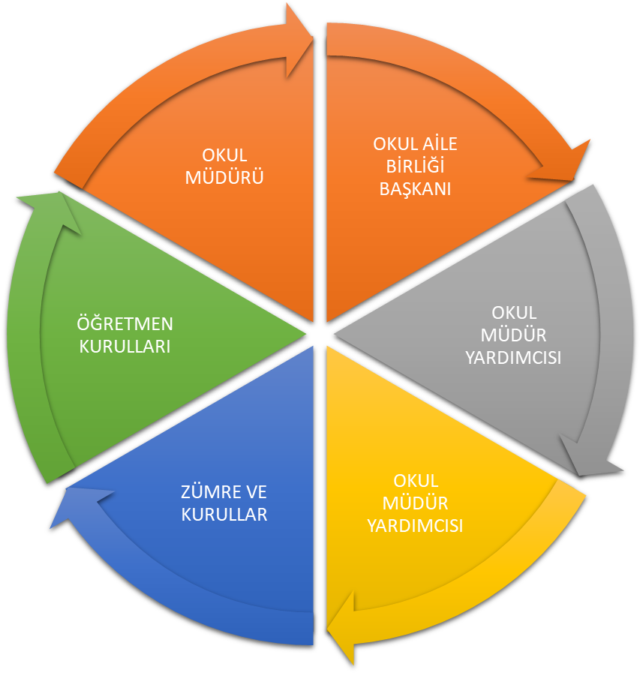

Paydaş anketlerine ilişkin ortaya çıkan temel sonuçlara altta yer verilmiştir :

Öğrenci Anketi Sonuçları:
Ankete 98 öğrenci katılmıştır

Sıra No | MADDELER | KATILMA DERECESİ
Sıra No | MADDELER | Kesinlikle Katılıyorum | Katılıyorum |  | Kararsızım |  | Kısmen Katılıyorum |  | Katılmıyorum
1 | Öğretmenlerimle ihtiyaç duyduğumda rahatlıkla görüşebilirim. | 30 |  | 12 |  | 1 |  | 0 |  | 0
2 | Okul müdürü ile ihtiyaç duyduğumda rahatlıkla konuşabiliyorum. | 28 |  | 10 |  | 5 |  | 0 |  | 0
3 | Okulun rehberlik servisinden yeterince yararlanabiliyorum. | 0 |  | 0 |  | 0 |  | 0 |  | 0
4 | Okula ilettiğimiz öneri ve isteklerimiz dikkate alınır. | 24 |  | 8 |  | 6 |  | 5 |  | 0
5 | Okulda kendimi güvende hissediyorum. | 8 |  | 22 |  | 5 |  | 8 |  | 0
6 | Okulda öğrencilerle ilgili alınan kararlarda bizlerin görüşleri alınır. | 2 |  | 30 |  | 11 |  | 0 |  | 0
7 | Öğretmenler yeniliğe açık olarak derslerin işlenişinde çeşitli yöntemler kullanmaktadır. | 32 |  | 9 |  | 2 |  | 0 |  | 0
8 | Derslerde konuya göre uygun araç gereçler kullanılmaktadır. | 6 |  | 28 |  | 9 |  | 0 |  | 0
9 | Teneffüslerde ihtiyaçlarımı giderebiliyorum. | 22 |  | 6 |  | 8 |  | 7 |  | 0
10 | Okulun içi ve dışı temizdir. | 16 |  | 14 |  | 6 |  | 7 |  | 0
11 | Okulun binası ve diğer fiziki mekânlar yeterlidir. | 2 |  | 38 |  | 0 |  | 3 |  | 0
12 | Okul kantininde satılan malzemeler sağlıklı ve güvenlidir. | 0 |  | 0 |  | 0 |  | 0 |  | 0
13 | Okulumuzda yeterli miktarda sanatsal ve kültürel faaliyetler düzenlenmektedir. | 0 |  | 8 |  | 26 |  | 8 |  | 1

Öğretmen Anketi Sonuçları:
Ankete 14 öğretmen katılmıştır.
Sıra No | MADDELER | KATILMA DERECESİ
Sıra No | MADDELER | Kesinlikle Katılıyorum | Katılıyorum | Kararsızım | Kısmen Katılıyorum | Katılmıyorum
1 | Okulumuzda alınan kararlar, çalışanların katılımıyla alınır. | 6 | 4 | 4 | 0 | 0
2 | Kurumdaki tüm duyurular çalışanlara zamanında iletilir. | 12 | 2 | 0 | 0 | 0
3 | Her türlü ödüllendirmede adil olma, tarafsızlık ve objektiflik esastır. | 5 | 2 | 3 | 2 | 2
4 | Kendimi, okulun değerli bir üyesi olarak görürüm. | 6 | 3 | 1 | 2 | 2
5 | Çalıştığım okul bana kendimi geliştirme imkânı tanımaktadır. | 1 | 7 | 2 | 4 | 0
6 | Okul, teknik araç ve gereç yönünden yeterli donanıma sahiptir. | 10 | 2 | 2 | 0 | 0
7 | Okulda çalışanlara yönelik sosyal ve kültürel faaliyetler düzenlenir. | 8 | 2 | 4 | 0 | 0
8 | Okulda öğretmenler arasında ayrım yapılmamaktadır. | 5 | 5 | 3 | 1 | 0
9 | Okulumuzda yerelde ve toplum üzerinde olumlu etki bırakacak çalışmalar yapmaktadır. | 1 | 8 | 5 | 0 | 0
10 | Yöneticilerimiz, yaratıcı ve yenilikçi düşüncelerin üretilmesini teşvik etmektedir. | 7 | 3 | 3 | 1 | 0
11 | Yöneticiler, okulun vizyonunu, stratejilerini, iyileştirmeye açık alanlarını vs. çalışanlarla paylaşır. | 9 | 2 | 1 | 0 | 1
12 | Okulumuzda sadece öğretmenlerin kullanımına tahsis edilmiş yerler yeterlidir. | 8 | 2 | 2 | 2 | 0
13 | Alanıma ilişkin yenilik ve gelişmeleri takip eder ve kendimi güncellerim. | 8 | 2 | 2 | 2 | 0
14 | Okulumuzun Olumlu (başarılı) ve Olumsuz (başarısız) Yönlerine İlişkin Görüşleriniz.

Veli Anketi Sonuçları:
Ankete 64 veli katılmıştır.

Sıra No | MADDELER | KATILMA DERECESİ
Sıra No | MADDELER | Kesinlikle Katılıyorum | Katılıyorum | Kararsızım | Kısmen Katılıyorum | Katılmıyorum
1 | İhtiyaç duyduğumda okul çalışanlarıyla rahatlıkla görüşebiliyorum. | 20 | 26 | 0 | 0 | 0
2 | Bizi ilgilendiren okul duyurularını zamanında öğreniyorum. | 0 | 32 | 30 | 2 | 0
3 | Öğrencimle ilgili konularda okulda rehberlik hizmeti alabiliyorum. | 0 | 28 | 30 | 6 | 0
4 | Okula ilettiğim istek ve şikâyetlerim dikkate alınıyor. | 0 | 30 | 29 | 4 | 1
5 | Öğretmenler yeniliğe açık olarak derslerin işlenişinde çeşitli yöntemler kullanmaktadır. | 0 | 44 | 14 | 10 | 0
6 | Okulda yabancı kişilere karşı güvenlik önlemleri alınmaktadır. | 29 | 34 | 2 | 0 | 0
7 | Okulda bizleri ilgilendiren kararlarda görüşlerimiz dikkate alınır. | 0 | 28 | 32 | 4 | 0
8 | E-Okul Veli Bilgilendirme Sistemi ile okulun internet sayfasını düzenli olarak takip ediyorum. | 4 | 12 | 22 | 25 | 1
9 | Çocuğumun okulunu sevdiğini ve öğretmenleriyle iyi anlaştığını düşünüyorum. | 46 | 18 | 0 | 0 | 0
10 | Okul, teknik araç ve gereç yönünden yeterli donanıma sahiptir. | 0 | 26 | 29 | 9
11 | Okul her zaman temiz ve bakımlıdır. | 0 | 36 | 15 | 1 | 2
12 | Okulun binası ve diğer fiziki mekânlar yeterlidir. | 28 | 28 | 4 | 4 | 0
13 | Okulumuzda yeterli miktarda sanatsal ve kültürel faaliyetler düzenlenmektedir. | 0 | 0 | 42 | 18 | 4

GZFT (Güçlü, Zayıf, Fırsat, Tehdit) Analizi
Okulumuzun temel istatistiklerinde verilen okul künyesi, çalışan bilgileri, bina bilgileri, teknolojik kaynak bilgileri ve gelir gider bilgileri ile paydaş anketleri sonucunda ortaya çıkan sorun ve gelişime açık alanlar iç ve dış faktör olarak değerlendirilerek GZFT tablosunda belirtilmiştir. Dolayısıyla olguyu belirten istatistikler ile algıyı ölçen anketlerden çıkan sonuçlar tek bir analizde birleştirilmiştir.
Kurumun güçlü ve zayıf yönleri donanım, malzeme, çalışan, iş yapma becerisi, kurumsal iletişim gibi çok çeşitli alanlarda kendisinden kaynaklı olan güçlülükleri ve zayıflıkları ifade etmektedir ve ayrımda temel olarak okul müdürü/müdürlüğü kapsamından bakılarak iç faktör ve dış faktör ayrımı yapılmıştır.

İçsel Faktörler

Güçlü Yönler
Öğrenciler | Sınıf mevcutlarının az olması
Çalışanlar | Çalışanların genç ve dinamik olması
Veliler | Velinin ve öğrencilerin eğitime önem vermesi
Bina ve Yerleşke | Şehir gürültüsünden uzak bir yerleşkeye sahip olması.
Donanım | Etkin teknoloji kullanımına açık olması
Bütçe | Okul- Aile birliğinin koordineli ve etkin çalışması
Yönetim Süreçleri | Yönetimin toplam kalite anlayışına sahip olması
İletişim Süreçleri | Göç almasına rağmen sadece belli bir bölgenin insanlarının çevrede yerleşmesi
vb

Zayıf Yönler
Öğrenciler | Öğrencilerin okula ve eğitime karşı ilgilerinin az olması.
Çalışanlar | Kadrolu öğretmen açığı bulunması
Veliler | Veli ilgisizliğinden dolayı devamsızlık oranlarının çok yüksek olması
Bina ve Yerleşke | Göç alması
Donanım | Gelişen ve tedarik edilen teknolojiyi kullanmada sınırlılık.
Bütçe | Okul bütçesinin bulunmaması, okul aile birliğinin yeterince aktif olamaması
Yönetim Süreçleri | Okulumuzun maddi imkanlarının yetersiz olması
İletişim Süreçleri | Velilerin okula karşı yeterince ilgi göstermemesi
vb

Dışsal Faktörler

Fırsatlar
Politik | Diğer kurum ve kuruluşlarla işbirliği yapabilmemiz Kamu kurumları ve Yerel yönetimlerin eğitime olan desteği
Ekonomik | Çevrenin ekonomik yapısının düşük olması
Sosyolojik | Küçük başarıların büyük yankılar uyandırması Velilerin kültürel gelişimi ve farkındalık düzeyindeki hızlı ilerleme.
Teknolojik | İletişim kurulduğunda öğrenmeye ve gelişime hayır dememeleri.
Mevzuat-Yasal | Çevrenin ve öğrencilerin yasal sorumluluklara uyma çabaları.
Ekolojik | Velilerin kültürel gelişimi ve farkındalık düzeyindeki hızlı ilerleme.

Tehditler
Politik | Eğitim sistemindeki değişimler
Ekonomik | Ekonomik kaygıların çocuğu okuldan uzaklaştırması..
Sosyolojik | Var olan işsiz insan potansiyeli
Teknolojik | Okulun teknoloji kullanılan yerlere uzak olması
Mevzuat-Yasal | Yasal sınırlılıklar  Sınıf geçme ve sınav yönetmeliği
Ekolojik | Okul çevresinin göç alan bir bölge olması  Okul çevresinin tarlalarla çevrili olması  Okul çevresinin güvensiz olması ve sık sık asayiş problemlerinin yaşanması

Gelişim ve Sorun Alanları
Gelişim ve sorun alanları analizi ile GZFT analizi sonucunda ortaya çıkan sonuçların planın geleceğe yönelim bölümü ile ilişkilendirilmesi ve buradan hareketle hedef, gösterge ve eylemlerin belirlenmesi sağlanmaktadır.
Gelişim ve sorun alanları ayrımında eğitim ve öğretim faaliyetlerine ilişkin üç temel tema olan Eğitime Erişim, Eğitimde Kalite ve kurumsal Kapasite kullanılmıştır. Eğitime erişim, öğrencinin eğitim faaliyetine erişmesi ve tamamlamasına ilişkin süreçleri; Eğitimde kalite, öğrencinin akademik başarısı, sosyal ve bilişsel gelişimi ve istihdamı da dâhil olmak üzere eğitim ve öğretim sürecinin hayata hazırlama evresini; Kurumsal kapasite ise kurumsal yapı, kurum kültürü, donanım, bina gibi eğitim ve öğretim sürecine destek mahiyetinde olan kapasiteyi belirtmektedir.

Eğitime Erişim | Eğitimde Kalite | Kurumsal Kapasite
Okullaşma Oranı | Akademik Başarı | Kurumsal İletişim
Okula Devam/ Devamsızlık | Sosyal, Kültürel ve Fiziksel Gelişim | Kurumsal Yönetim
Okula Uyum, Oryantasyon | Sınıf Tekrarı | Bina ve Yerleşke
Özel Eğitime İhtiyaç Duyan Bireyler | İstihdam Edilebilirlik ve Yönlendirme | Donanım
Yabancı Öğrenciler | Öğretim Yöntemleri | Temizlik, Hijyen
Hayat boyu Öğrenme | Ders araç gereçleri | İş Güvenliği, Okul Güvenliği
 |  | Taşıma ve servis

Gelişim ve sorun alanlarına ilişkin GZFT analizinden yola çıkılarak saptamalar yapılırken yukarıdaki tabloda yer alan ayrımda belirtilen temel sorun alanlarına dikkat edilmesi gerekmektedir.

Gelişim ve Sorun Alanlarımız
1.TEMA: EĞİTİM VE ÖĞRETİME ERİŞİM
1 | Velilerin eğitim düzeylerinin çok düşük olması.
2 | Öğrencilerin, eğitim-öğretim ile ilgili ihtiyaçlarını karşılayabilecekleri alanlara uzak olması.
3 | Sosyal kültürel faaliyetlerin az olması.
4 | Öğrencilerimizin çok farklı kültürlerden geliyor olmaları.
5 | Öğretmen açığımızın fazla olması, açığımızı ücretli öğretmenler ile karşılıyor olmamız.
6 | Ailelerin öğrencilerin eğitim ve öğretim faaliyetlerine yeterli önemi vermemesi.

2.TEMA: EĞİTİM VE ÖĞRETİMDE KALİTE
1 | Velilerin ekonomik durumunun düşük olması.
2 | Velilerin kendi başına iş yapamayan öğrenci yetiştirmeleri.
3 | Velilerin yapılan toplantılara katılımının azlığı.
4 | Okulun sosyal ve ekonomik gelişimine çevrenin ve velilerin katılımının az olması ve ilgisiz kalmaları.
5 | Sosyal ve kültürel alanlarda yapılacak faaliyetler için gerekli olan bina ve donanım eksikliği.
6 | Okul bahçesinin ve spor alanlarının ders dışı etkinlikleri açısından yararlanılacak şekilde olmaması.
7 | Okulumuzun toplum tarafından algılanan imajı olumsuz olması.
8 | Okulumuzun gelir getirici kaynaklara sahip olmaması.

3.TEMA: KURUMSAL KAPASİTE
1 | Okulumuz fiziki olarak iyi durumda.
2 | Ders araç-gereçleri yeterli.
3 | Akıllı tahtalarımız mevcut.
4 | İnternet bağlantımız var.
5 | Okulumuz “Beyaz Bayrak” temizlik ödülüne sahip.
6 | Güvenlik görevlimiz var.
7 | Okulumuz cadde üzerinde.
8 | Okulumuzda tam gün eğitim verilmekte.

BÖLÜM III: MİSYON, VİZYON VE TEMEL DEĞERLER
Okul Müdürlüğümüzün Misyon, vizyon, temel ilke ve değerlerinin oluşturulması kapsamında öğretmenlerimiz, öğrencilerimiz, velilerimiz, çalışanlarımız ve diğer paydaşlarımızdan alınan görüşler, sonucunda stratejik plan hazırlama ekibi tarafından oluşturulan Misyon, Vizyon, Temel Değerler; Okulumuz üst kurulana sunulmuş ve üst kurul tarafından onaylanmıştır.

MİSYONUMUZ
- Atatürk ilke ve devrimlerini ve bu çizgide bir demokrasi ve barış anlayışı benimsemiş,
- Yaşamın her boyutunda etkin olarak yer alan ve zamanı iyi kullanabilen,
- İlişkilerinde; dürüstlüğü, güveni, hoşgörüyü esas alan ve etkili iletişim kurabilen,
- Kendisiyle barışık, sağlıklı bir güven ve özdenetim geliştirmiş,
- Paylaşarak gelişebileceğinin bilincine erişmiş ve işbirliğini işbölümünden üstün tutan,
- Estetik duygusu-görünüşü gelişmiş ve bunu yaşamına yansıtabilen,
- Türkçe ve konuşma dilini etkili bir şekilde kullanabilen,
- Eleştirel ve analitik düşünme gücüne sahip,
- Hedefleri doğrultusunda sürekli ve yeniden öğrenme çabasına sahip olan ve bilgi toplama yollarını zorlayabilen,
- Yaratıcı çözümleri alışılmış çözümlerin üzerinde tutan ve sorunlara yaratıcı ve yapıcı çözümler üreten,
- Var olan bilgiyi yeni bilgiler üretmek için kullanabilen ve bilimsel ve teknolojik gelişmeleri yaşamına yansıtabilen,
BİREYLER YETİŞTİRMEKTİR

VİZYONUMUZ
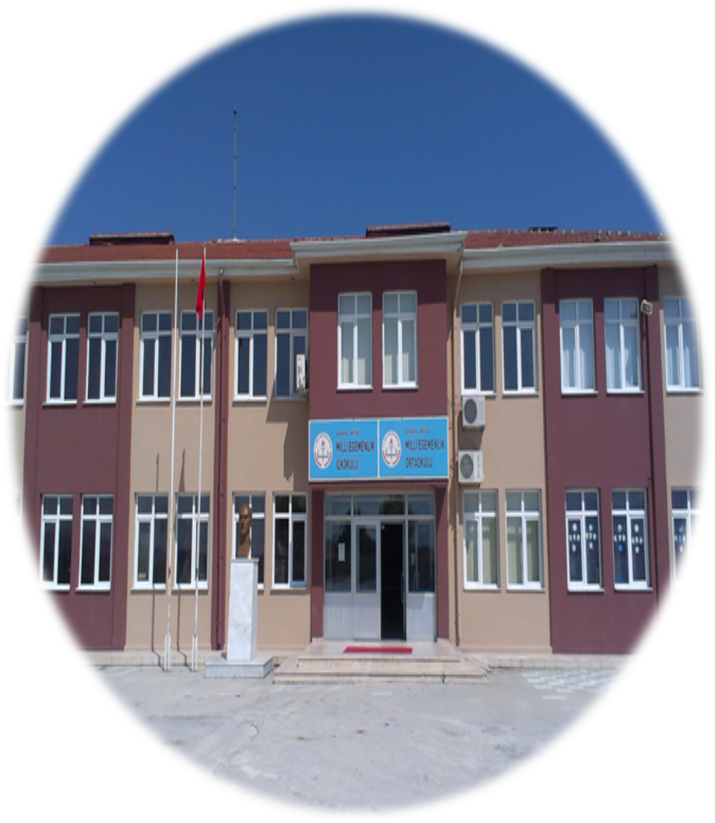
KOŞULSUZ SEVGİYLE EVRENSEL BİLGİYE...

TEMEL DEĞERLERİMİZ
- Atatürk ilke ve devrimlerini, bu çizgide bir demokrasi ve barış anlayışını benimseriz.
- Çalışanlarımızın gelişiminin bizim gelişimimiz olduğuna inanırız.
- Okulumuzdaki her çalışanın gelişmesi için ortamlar hazırlarız.
- Başarının takım çalışmasıyla yakalanacağına inanırız.
- Değişimin ve sürekli gelişimin önemine inanırız.
- Öğrenci, veli ve toplumun beklentilerini karşılayacak bir gelişimin yanındayız.
- Tüm çalışanların gelişmesi için fırsat eşitliği sağlarız.
- Çalışanları tanır; onların yeteneklerini geliştirir, fikirlerine değer veririz.
- Eğitime yapılan yatırımı kutsal sayar, her türlü desteği veririz.
- Ar-ge çalışmalarına önem veririz.
- Gelişmede bilimsellik ve akılcılığı temele alırız.
- Okulumuzda yapılan çalışmaların ülkemize ve insanlığa katkı getireceğine inanırız.
- Kurumdaki tüm çalışanların sürekli eğitimin bir parçası olduğuna inanırız.
- Yaşamın her boyutunda etkin olarak yer almayı ve zamanı iyi kullanmayı temele alırız.
- İlişkilerinde; dürüstlüğü, güveni, hoşgörüyü esas alan ve etkili iletişim kurabilen bireyler olmayı tercih ederiz.
- Kendisiyle barışık, sağlıklı bir güven duygusu ve özdenetim geliştirmiş bireyler olmayı yeğleriz.
- Paylaşarak gelişeceğimizin bilinciyle işbirliğini işbölümünden üstün tutarız.
- Estetik duygumuzu-görüşümüzü geliştirerek bunu yaşamımıza yansıtabiliriz.
- Anadilimizin ve evrensel dillerden Fransızca ve İngilizcenin etkili biçimde kullanılmasını amaçlarız.
- Kendi toplumsal değerlerimizin evrensel değerler içindeki önemini görüp bu değerlerin gelişimi konusunda mücadele edebiliriz.
- Kendimize ve insanlığa karşı sorumluluklarımızı yerine getirip doğal çevreyle uyum içinde
yaşayabiliriz.
- Düşünsel ve bedensel emeğe saygı duyarız.
- Eleştirel ve analitik düşünme gücüne sahip olmak için gereken tüm çabayı gösteririz.
- Hedefler doğrultusunda sürekli ve yeniden öğrenme çabasıyla bilgi toplama yollarını araştırırız.
- Yaratıcı çözümleri alışılmış çözümlerin üzerinde tutup sorunlara yaratıcı ve yapıcı çözümler üretme çabası içindeyiz.
- Bilgiyi gelişimin, yetkinliğin ve saygınlığın kaynağı olarak görürüz.
- Var olan bilgiyi yeni bilgiler üretmek için kullanıp bilimsel ve teknolojik gelişmeleri yaşamımıza yansıtabiliriz.

BÖLÜM IV: AMAÇ, HEDEF VE EYLEMLER
- BÖLÜM IV: AMAÇ, HEDEF VE EYLEMLER

TEMA I: EĞİTİM VE ÖĞRETİME ERİŞİM
Eğitim ve öğretime erişim okullaşma ve okul terki, devam ve devamsızlık, okula uyum ve oryantasyon, özel eğitime ihtiyaç duyan bireylerin eğitime erişimi, yabancı öğrencilerin eğitime erişimi ve hayat boyu öğrenme kapsamında yürütülen faaliyetlerin ele alındığı temadır.

Stratejik Amaç 1:
Kayıt bölgemizde yer alan çocukların okullaşma oranlarını artıran, öğrencilerin uyum ve devamsızlık sorunlarını gideren etkin bir yönetim yapısı kurulacaktır.

Stratejik Hedef 1.1. Kayıt bölgemizde yer alan çocukların okullaşma oranları artırılacak ve öğrencilerin uyum ve devamsızlık sorunları da giderilecektir.

Performans Göstergeleri
No | PERFORMANS  GÖSTERGESİ | Mevcut |  | HEDEF
No | PERFORMANS  GÖSTERGESİ | 2023 | 2024 |  |  | 2025 | 2026 | 2027 | 2028
PG.1.1.a | Kayıt bölgesindeki öğrencilerden okula kayıt yaptıranların oranı (%) | % 100 | % 100 |  |  | % 100 | % 100 | % 100 | % 100
PG.1.1.b | İlkokul birinci sınıf öğrencilerinden en az bir yıl okul öncesi eğitim almış olanların oranı (%)(Ortaokul) | % 50 | % 60 |  |  | % 70 | % 80 | % 90 | % 100
PG.1.1.c. | Okula yeni başlayan öğrencilerden oryantasyon eğitimine katılanların oranı (%) | % 90 | % 100 |  |  | % 100 | % 100 | % 100 | % 100
PG.1.1.d. | Bir eğitim ve öğretim döneminde 20 gün ve üzeri devamsızlık yapan öğrenci oranı (%) | % 10 | % 8 |  |  | % 6 | % 4 | % 3 | % 3
PG.1.1.e. | Bir eğitim ve öğretim döneminde 20 gün ve üzeri devamsızlık yapan yabancı öğrenci oranı (%) | 0 | 0 |  |  | 0 | 0 | 0 | 0
PG.1.1.f. | Okulun özel eğitime ihtiyaç duyan bireylerin kullanımına uygunluğu (0-1) | 0 | 0 |  |  | 0 | 0 | 0 | 0
PG.1.1.g. | Hayat boyu öğrenme kapsamında açılan kurslara devam oranı (%) (halk eğitim) | %70 | %80 |  |  | %85 | %90 | %95 | %100
PG.1.1.h. | Hayat boyu öğrenme kapsamında açılan kurslara katılan kişi sayısı (sayı) (halkeğitim) | 12 | 15 |  |  | 20 | 25 | 30 | 35

Eylemler

No | Eylem İfadesi | Eylem Sorumlusu | Eylem Tarihi
1.1.1. | Kayıt bölgesinde yer alan öğrencilerin tespiti çalışması yapılacaktır. | Okul Stratejik Plan Ekibi | 01 Eylül-20 Ekim
1.1.2 | Devamsızlık yapan öğrencilerin tespiti ve erken uyarı sistemi için çalışmalar yapılacaktır. | Serdar TÜFEKÇİ – Müdür Yardımcısı | 01 Eylül-20 Ekim
1.1.3 | Devamsızlık yapan öğrencilerin velileri ile özel aylık toplantı ve görüşmeler yapılacaktır. | Rehberlik Servisi | Her ayın son haftası
1.1.4 | Okulun özel eğitime ihtiyaç duyan bireylerin kullanımının kolaylaştırılması | Serdar TÜFEKÇİ – Müdür Yardımcısı | Süresiz

TEMA II: EĞİTİM VE ÖĞRETİMDE KALİTENİN ARTIRILMASI
Eğitim ve öğretimde kalitenin artırılması başlığı esas olarak eğitim ve öğretim faaliyetinin hayata hazırlama işlevinde yapılacak çalışmaları kapsamaktadır.
Bu tema altında akademik başarı, sınav kaygıları, sınıfta kalma, ders başarıları ve kazanımları, disiplin sorunları, öğrencilerin bilimsel, sanatsal, kültürel ve sportif faaliyetleri ile istihdam ve meslek edindirmeye yönelik rehberlik ve diğer mesleki faaliyetler yer almaktadır.

Eğitim ve Öğretimde Kalite

Amaç, Hedef, Gösterge ve Stratejilere İlişkin Kart Şablonu

Amaç | A 1.Öğrencilerin eğitim öğretime etkin katılımlarıyla donanımlı olarak bir üst öğrenime geçişi sağlanacaktır.
Hedef 1.1 | H 1.Öğrenme kayıpları önleyici çalışmalar yapılarak azaltılacaktır.

Performans Göstergeleri | Hedefe Etkisi* | Başlangıç Değeri** | 2024 | 2025 | 2026 | 2027 | 2028 | İzleme Sıklığı | Rapor Sıklığı
PG 1.1  Bir eğitim ve öğretim yılında destekleme ve yetiştirme kurslarına kayıt yaptıran öğrenci oranı (%) | %25 | %50 | %55 | %60 | %65 | %70 | %75 | Her Ay | Her Ay
PG 1.2  Destekleme ve yetiştirme kurslarına devam eden öğrencilerin katılım sağladığı derslerin not ortalaması(%) | %25 | %50 | %55 | %60 | %65 | %70 | %75 | Her Ay | Her Ay
PG 1.3  20 gün ve üzeri özürsüz devamsızlık yapan öğrenci oranı (%) | %25 | % 0 | % 0,01 | % 0 | % 0 | % 0 | % 0 | Her Hafta | Her Hafta
PG 1.4  20 gün ve üzeri özürlü devamsızlık yapan öğrenci oranı (%) | %25 | % 0 | % 0 | % 0 | % 0 | % 0 | % 0 | Her Hafta | Her Hafta
Koordinatör Birim | Okul İdaresi
İş birliği Yapılacak Birimler | Muhtarlık, İlçe MEM
Riskler | 1. Öğrenci DYK Türkçe’ye devam etmeyebilir.  2. Öğrenci DYK Matematiğe devam etmeyebilir.  3.Öğrenci DYK kursuna ilgi göstermeyebilir.  4. Veli DYK kursuna ilgi göstermeyebilir.  5.Veli devamsızlık olayına dikkat etmeyebilir
Stratejiler | S.1. Öğrencilerin Türkçe dersindeki eksikleri tespit edilerek DYK aracılığıyla akademik yeterliklerinin artırılması sağlanacaktır.  S.2 Öğrencilerin matematik derslerindeki eksikleri tespit edilerek DYK aracılığıyla akademik yeterliklerinin artırılması sağlanacaktır.  S.3 Dijital platformlar aracılığıyla öğrencilerin tamamlayıcı ve destekleyici eğitim almaları sağlanacaktır.  S.4 DYK’nın ders içeriklerine katkı sağlayacak etkinlik, okuma vb aktivitelerin zenginleştirilmesi sağlanacaktır.  S.5 Öğrencilerin devamsızlık nedenleri tespit edilerek devamsızlığa neden olan etmenler giderilecektir.
Maliyet Tahmini | 1589,30 TL
Tespitler | 1.Öğrencilerin ilgisinin azalması ve kursa katılımı sonlandırması.  2.Öğrencilerin aşırı ders yükünden bunalarak okul ve kurstan uzaklaşması.  3. Velilerin devamsızlık konusunu önemsememeleri.
İhtiyaçlar | 1. Veli ile iyi bir iletişim kurulması.  2. Okul-Veli işbirliğinin üst düzeye çıkarılması.  3. Muhtarlık ile iletişimin geliştirilmesi.

Amaç, Hedef, Gösterge ve Stratejilere İlişkin Kart Şablonu

Amaç | A2. Öğrencilere medeniyetimizin ve insanlığın ortak değerleriyle çağın gereklerine uygun bilgi, beceri, tutum ve davranışlar kazandırılacaktır.
Hedef 2.1 | H1. Öğrencilerin akademik başarılarıyla birlikte tasarım ve girişimcilik yönlerini artırmaya yönelik bütüncül çalışmalar yürütülecektir.

Performans Göstergeleri | Hedefe Etkisi (%) | Başlangıç Değeri | 2024 | 2025 | 2026 | 2027 | 2028 | İzleme Sıklığı | Rapor Sıklığı
PG 2.1  Matematik dersi yıl sonu puanı ortalaması | 14,3 | 50 | 55 | 60 | 65 | 70 | 75 | Her Ay | Her Ay
PG 2.2  Türkçe dersi yıl sonu puanı ortalaması | 14,3 | 60 | 65 | 65 | 70 | 70 | 75 | Her Ay | Her Ay
PG 2.3  Fen Bilimleri dersi yıl sonu puanı ortalaması | 14,3 | 60 | 65 | 65 | 70 | 70 | 85 | Her Ay | Her Ay
PG 2.4  Sosyal Bilgiler dersi yıl sonu puanı ortalaması | 14,3 | 55 | 60 | 60 | 65 | 65 | 70 | Her Ay | Her Ay
PG 2.5  Yabancı dil dersi  yıl sonu puan ortalaması | 14,3 | 55 | 55 | 60 | 60 | 65 | 70 | Her Ay | Her Ay
PG 2.6  Öğrenci başına okunan kitap sayısı | 14,3 | 4 | 4 | 5 | 8 | 8 | 10 | Her Ay | Her Ay
PG 2.7  Okulun katılım sağladığı ulusal ve uluslararası proje sayısı | 14,3 | 1 | 1 | 1 | 2 | 2 | 2 | Her Ay | Her Ay
P.G 2.8  Bir eğitim ve öğretim yılında yerel, ulusal ve uluslararası proje, yarışma vb. etkinliklere katılan öğrenci oranı (%) | 14,3 | 10 | 10 | 12 | 15 | 17 | 20 | Her Ay | Her Ay
P.G. 2.9  Ortaokul 5. sınıflarda yabancı dil ağırlıklı eğitim alan öğrenci oranı | 14,3 | 0 | 0 | 10 | 10 | 15 | 15 | Her Yıl | Her Yıl
Koordinatör Birim | Okul idaresi, Kulüp Rehber Öğretmenleri, Branş Öğretmenleri
İş birliği Yapılacak Birimler | İlçe MEM
Riskler | 1.Öğrencilerin kitap okumaya isteksizlikleri.  2. Velilerin çocuklarına kitap okuma alışkanlığı edindirme konusunda öğretmenlerimize yeterince destek olmamaları.  3. Dengeli beslenme konusunun veliler tarafından yeterince önemsenmemesi.
Stratejiler | S1 Öğrencilerin kazanım eksiklikleri tespit edilerek destekleme ve yetiştirme kurslarıyla akademik yeterliklerinin artırılması sağlanacaktır.  S2 Öğrencilerin kompozisyon, resim, şiir vb. yarışmalara katılımları teşvik edilecek, okul içerisinde yapılan yarışmalarda öğrencilerin ödüllendirilmesi sağlanacaktır.  S3 Okul kütüphanesi zenginleştirilecek, öğrencilerin kitap okumasını teşvik edecek etkinlikler düzenlenecektir.  S4 Öğrencilerin yerel, ulusal ve uluslararası proje ve yarışmalara katılmaları teşvik edilecektir.  S5 Öğrencilerin ortaokul 5.sınıflarda yabancı dil ağırlıklı eğitim almaları sağlanacaktır.
Maliyet Tahmini | 840,00 TL
Tespitler | 1.Öğrenci velileri kitap okuma konusuna önem vermemektedirler  2.Öğrenciler kitap okumayı önemsememektedirler.  3. Veliler okulun sadece akademik öğretim yapan bir kurum olduğunu düşünmektedirler.  4. Veliler okulun öğrencinin sosyal, psikolojik, kültürel v.b. gelişimi için eğitim faaliyetleri de yapılan bir kurum olduğu gerçeğini göz ardı etmektedirler.
İhtiyaçlar | 1. Okul-veli işbirliği geliştirilmelidir.  2. Veli-öğretmen işbirliği geliştirilmelidir.  3. Okulun sadece akademik eğitimden oluşmadığı velilere benimsetilmelidir.  4. Öğrenciler farklı kültürleri tanımaya ve anlamaya hazır hale getirilmelidir.

Stratejik Amaç 3:
Öğrencilerimizin gelişmiş dünyaya uyum sağlayacak şekilde donanımlı bireyler olabilmesi için eğitim ve öğretimde kalite artırılacaktır.

Stratejik Hedef 3.1. Öğrenme kazanımlarını takip eden ve velileri de sürece dâhil eden bir yönetim anlayışı ile öğrencilerimizin akademik başarıları ve sosyal faaliyetlere etkin katılımı artırılacaktır.
Performans Göstergeleri
No | PERFORMANS  GÖSTERGESİ | Mevcut |  | HEDEF
No | PERFORMANS  GÖSTERGESİ | 2023 | 2024 |  |  | 2025 | 2026 | 2027 | 2028
PG.1.1.a | Okullaşma Oranı | %99 | %100 |  |  | %100 | %100 | %100 | %100
PG.1.1.b | Okulun proje göstergeleri | %5 | %15 |  |  | %20 | %35 | %45 | %50
PG.1.1.c. | Rehberlik servisi etkililik göstergeleri | % 10 | % 30 |  |  | %55 | %60 | %70 | %70
PG.1.1.d | Okul veli işbirliği toplantı göstergeleri | %60 | %80 |  |  | %85 | %90 | %90 | %90
PG.1.1.e | Sanatsal, bilimsel, kültürel ve sportif alanlarda en az bir faaliyete katılım oranı | %20 | %30 |  |  | %45 | %55 | %70 | %80
PG.1.1.f | Okulun sosyal sorumluluk ile ilgili yaptığı çalışmalara ait göstergeleri | % 30 | %55 |  |  | %60 | %70 | %80 | %80
PG.1.1.g | Kütüphaneden yararlanan öğrenci oranı(Sınıf Kütüphaneleri) | %75 | %85 |  |  | %90 | %95 | %98 | %98

Eylemler
No | Eylem İfadesi | Eylem Sorumlusu | Eylem Tarihi
1.1.1. | Okullaşmanın düşük olduğu bölgelere öncelik verilerek, yüz yüze ana-baba bilgilendirmeleri yapılacaktır | Rehberlik  OGYE | 01.01.2024
1.1.2 | Özel eğitim alması gereken öğrencilerin özel eğitim ortamlarına erişimleri sağlanacaktır. | Özel Eğitim ve Rehberlik | Süresiz

Stratejik Hedef 3.2. Etkin bir rehberlik anlayışıyla, öğrencilerimizi ilgi ve becerileriyle orantılı bir şekilde üst öğrenime veya istihdama hazır hale getiren daha kaliteli bir kurum yapısına geçilecektir.
Performans Göstergeleri
No | PERFORMANS  GÖSTERGESİ | Mevcut |  | HEDEF
No | PERFORMANS  GÖSTERGESİ | 2023 | 2024 |  |  | 2025 | 2026 | 2027 | 2028
PG.1.1.a | Öğretmenlerin hizmet içi kurslara aktif katılımları | %70 | %90 |  |  | %100 | %100 | %100 | %100

Eylemler
No | Eylem İfadesi | Eylem Sorumlusu | Eylem Tarihi
1.1.1. | Öğretmenlerin hizmet içi kurslara aktif katılımlarının sağlanması | Serdar TÜFEKÇİ Müdür Yardımcısı | 05.01.2024
1.1.2

TEMA III: KURUMSAL KAPASİTE

Stratejik Amaç 4:
Eğitim ve öğretim faaliyetlerinin daha nitelikli olarak verilebilmesi için okulumuzun kurumsal kapasitesi güçlendirilecektir.
Stratejik Hedef 4.1.
Performans Göstergeleri
No | PERFORMANS  GÖSTERGESİ | Mevcut |  | HEDEF
No | PERFORMANS  GÖSTERGESİ | 2023 | 2024 |  | 2025 | 2026 | 2027 | 2028
PG.4.1.a | Öğretmenlerin motivasyonunu artırmaya yönelik yapılan etkinlik sayısı | 18 | 25 |  | 30 | 30 | 45 | 50
PG.4.1.b | Mesleki gelişim faaliyetlerine katılan personel oranı | 4 | 5 |  | 8 | 12 | 12 | 15
PG.4.1.c | Lisansüstü eğitime sahip personel oranı | 0 | 1 |  | 2 | 2 | 3 | 5
PG.4.1.d | Bilimsel ve sanatsal etkinliklere katılan personel oranı | %10 | %25 |  | %30 | %45 | %50 | %75
PG.4.1.e | C düzeyi ve üzeri dil puanına sahip öğretmen oranı | 0 | 0 |  | 0 | 0 | 0 | 0
PG.4.1.f | Öğretmen memnuniyet oranı | %85 | %95 |  | %100 | %100 | %100 | %100
PG.4.1.g | Öğretmen başına düşen öğrenci sayısı | 15 | 20 |  | 20 | 20 | 20 | 20
PG.4.1.h | Ödül alan personel oranı | %15 | %20 |  | %20 | %25 | %30 | %30
PG.3.1.i | Öğrenci başına düşen sosyal, sanatsal, sportif ve kültürel faaliyet alanı (metrekare) | 3 | 4 |  | 4 | 4 | 4 | 5
PG.3.1.j | Okul gelirlerinin, giderleri karşılama oranı | %10 | %20 |  | %25 | %35 | %45 | %60
PG.3.1.k | Bakım ve onarım ihtiyaçlarının giderilme oranı | %50 | %60 |  | %85 | %90 | %95 | %100
PG.3.1.l | Donatım ihtiyaçlarının giderilme oranı | %50 | %60 |  | %85 | %90 | %90 | %100
PG.3.1.m | Paydaşların karar alma süreçlerine katılımı için gerçekleştirilen faaliyet sayısı | 12 | 15 |  | 20 | 35 | 40 | 50
PG.3.1.n | Veli toplantılarına katılım oranı | %70 | %90 |  | %95 | %95 | %95 | %95
PG.3.1.o | İşbirliği yapılan STK, Üniversite ve diğer kurumsal paydaş sayısı | 3 | 4 |  | 4 | 5 | 5 | 5

Eylemler
No | Eylem İfadesi | Eylem Sorumlusu | Eylem Tarihi
1.1.1. | Akıllı tahtaların daha aktif kullanımı teşvik edilecek. | Serdar TÜFEKÇİ Md.Yard. | 04.02.2024
1.1.2 | Pencere kilidi takılacak. | Serdar TÜFEKÇİ Md.Yard. | 04.02.2024
1.1.3
1.1.4

Amaç, Hedef, Gösterge ve Stratejilere İlişkin Kart Şablonu

Amaç | A 3.Eğitim ortamlarının fiziki imkânları geliştirilecektir.
Hedef 3.1 | H 1.Temel eğitimde okulların niteliğini arttıracak uygulama ve çalışmalara yer verilecektir.

Performans Göstergeleri | Hedefe Etkisi* | Başlangıç Değeri** | 2024 | 2025 | 2026 | 2027 | 2028 | İzleme Sıklığı | Rapor Sıklığı
PG 3.1  İyileştirilen fiziki mekân sayısı | 100 | 1 | 1 | 2 | 3 | 3 | 5 | Her Yıl | Her Yıl
Koordinatör Birim | Okul İdaresi, Okul Gelişim Ekibi
İş birliği Yapılacak Birimler | Okul İdaresi, İlçe MEM, Adapazarı Belediyesi
Riskler | 1. Okul binamızın inşaatı yeni tamamlanmış olup eğitim öğretim faaliyetine 2024-2028 öğretim yılının ikinci döneminde başlamış olmamız.  2. Okulumuz yeni olduğu için başlangıçta ve yakın gelecekte herhangi bir eksiklik bulunmamaktadır.  3.İlerleyen dönemler için tespit edilebilecek eksiklikler tahmini sayısal verilerle ifade edilmiştir.
Stratejiler | S.1. Fiziki mekânların (derslikler, spor salonu, kütüphaneler, atölyeler vb.) iyileştirilmesi için kamu idareleri, belediyeler ve işverenlerle iş birlikleri yapılacaktır.
Maliyet Tahmini | 3436,20 TL
Tespitler | 1. Okulumuzun en acil ihtiyacı çevre ihatasının yetersiz oluşudur.  2. Bahçe çevresinin ivedilikle beton duvar ile çevrilmesi gerekmektedir.  3. Okulumuzun kanalizasyon gideri üst yola pompa ile tahliye edilmektedir.  4. Okulumuza ivedilikle bir kanalizasyon sistemi yapılmalıdır.
İhtiyaçlar | 1. Bahçe çevresinin beton duvar ie çevrelenmesi için İlçe MEM ile iletişime geçilmelidir.  2.İmkanlar dahilinde bahçe çevresinin beton duvar ie çevrelenmesi için Adapazarı Belediyesine başvurulmalıdır.  3. Kanalizasyon sisteminin okul bahçesinde kalan kısmı için İlçe MEM ile iletişime geçilmelidir.  4. Kanalizasyon sisteminin okul bahçesinde kalan kısmı için Adapazarı Belediyesine başvurulmalıdır.

Amaç, Hedef, Gösterge ve Stratejilere İlişkin Kart Şablonu

Amaç 4 | A4. Okulun eğitimin temel ilkeleri doğrultusunda niteliğini arttırmak amacıyla kurumsal kapasite geliştirilecektir.
Hedef 4.1 | H2. Eğitim ve öğretimin sağlıklı ve güvenli bir ortamda gerçekleştirilmesi için okul sağlığı ve güvenliği geliştirilecektir.

Performans Göstergeleri | Hedefe Etkisi (%) | Başlangıç Değeri (%) | 2024 (%) | 2025 (%) | 2026 (%) | 2027 (%) | 2028 (%) | İzleme Sıklığı | Rapor Sıklığı
PG 4.1  Okulda yaşanan kaza sayısı oranı | 20 | 0 | 3 | 4 | 4 | 5 | 5 | Her Ay | Her Ay
PG 4.2  Bağımlılıkla mücadele ile ilgili konularda eğitim alan öğrenci ve öğretmen sayısı oranı | 20 | 20 | 20 | 25 | 30 | 35 | 40 | Her Ay | Her Ay
PG 4.3  Akran zorbalığı ve siber zorbalıkla ilgili konularda eğitim alan öğretmen, öğrenci ve veli sayısı oranı | 20 | 30 | 35 | 40 | 45 | 50 | 55 | Her Ay | Her Ay
PG 4.4  Sağlıklı beslenme ve obezite ile ilgili konularda verilen eğitim alan öğrenci, öğretmen ve veli sayısı | 20 | 20 | 35 | 40 | 40 | 50 | 55 | Her Ay | Her Ay
PG 4.5  Hijyen, gıda güvenliği, bulaşıcı hastalıklar ile ilgili konularda verilen eğitim alan öğrenci, öğretmen ve personel sayısı oranı | 20 | 20 | 35 | 40 | 45 | 50 | 55 | Her Ay | Her Ay
PG 4.6  Sivil savunma eğitimlerine katılan öğrenci ve öğretmen sayısı oranı | 20 | 20 | 35 | 40 | 45 | 50 | 55 | Her Ay | Her Ay
PG 4.7  Afet ve acil durum tatbikat sayısı oranı | 50 | 20 | 25 | 25 | 30 | 30 | 35 | Her Dönem | Her Dönem
Koordinatör Birim | Okul İdaresi, Branş Öğretmenleri
İş birliği Yapılacak Birimler | İlçe MEM, Spor İl Müdürlüğü, Bilim Sanat Merkezi, Adapazarı Belediyesi
Riskler | 1.İşbirliği yapmak istediğimiz kurumların konuya ilgisiz kalmaları.  2. Velilerin konuya ilgisiz kalmaları.  3. Etkinlikler için gereken araç temin edilememesi.  4. Veli bütçelerinin etkinlikleri desteklemeye uygun olmaması.
Stratejiler | S1 Eğitim ortamları iş sağlığı ve güvenliği yönergesine uygun hâle getirilecektir.  S2 Öğrenci, öğretmen ve velilerde farkındalık oluşturmak için bağımlılıkla mücadele, akran zorbalığı, siber zorbalık, sağlıklı beslenme ve obezite, hijyen, bulaşıcı hastalıklar ve gıda güvenliği gibi konularda alan uzmanları ile iş birliğinde eğitimler düzenlenecektir.  S3 Doğa, insan ve teknoloji kaynaklı (deprem, sel, heyelan, yangın, çığ ve salgın hastalıklar vd.) afetlere karşı gerekli tedbirlerin alınması için çalışmalar yapılacaktır.  S4 Doğa, insan ve teknoloji kaynaklı (deprem, sel, heyelan, yangın, çığ ve salgın hastalıklar vd.) konularında alan uzmanları ile iş birliğinde öğretmen ve öğrencilere farkındalık eğitimleri verilecektir.  S5 Okulun afet ve acil durum eylem planının güncel tutulması sağlanacaktır.  S6 Afet ve acil durum tatbikatları düzenlenecektir.
Maliyet Tahmini | Hedefin gerçekleşmesine ilişkin ihtiyaç duyulan toplam tahmini maliyete yer verilir.
Tespitler | 3436,20 TL
İhtiyaçlar | 1. Etkinlikler için yeterli mali destek.  2. Velilerin katılımları için istekli olmalarının sağlanması.  3 .Etkinliklere ulaşım için araç temin edilmesi.

V. BÖLÜM: MALİYETLENDİRME
2024-2028 Stratejik Planı Faaliyet/Proje Maliyetlendirme Tablosu

Kaynak Tablosu | 2024 | 2025 | 2026 | 2027 | 2028 | Toplam
Genel Bütçe | 12000 | 15000 | 25000 | 25000 | 28000 | 105000
Diğer (Okul Aile Birlikleri) | 2500 | 3000 | 4500 | 5500 | 7000 | 22500
TOPLAM | 14500 | 18000 | 29500 | 30500 | 35000 | 127500

VI. BÖLÜM: İZLEME VE DEĞERLENDİRME
Okulumuz Stratejik Planı izleme ve değerlendirme çalışmalarında 5 yıllık Stratejik Planın izlenmesi ve 1 yıllık gelişim planın izlenmesi olarak ikili bir ayrıma gidilecektir.
Stratejik planın izlenmesinde 6 aylık dönemlerde izleme yapılacak denetim birimleri, il ve ilçe millî eğitim müdürlüğü ve Bakanlık denetim ve kontrollerine hazır halde tutulacaktır.
Yıllık planın uygulanmasında yürütme ekipleri ve eylem sorumlularıyla aylık ilerleme toplantıları yapılacaktır. Toplantıda bir önceki ayda yapılanlar ve bir sonraki ayda yapılacaklar görüşülüp karara bağlanacaktır.

RAPORLAMA
Yapılan çalışmaların sonucuna göre Stratejik Plan gözden geçirilecektir. Plan dönemi içerisinde ve her yıl sonunda yürütülmekte olan faaliyetlerin önceden belirlenen performans göstergelerine göre gerçekleşme yada gerçekleşmeme durumuna göre rapor hazırlanacaktır.

RAPOR FORM ÖRNEĞİ 1:

MİLLİ EGEMENLİK ORTAOKUL FAALİYET İZLEME VE DEĞERLENDİRME RAPORU
TEMA
Stratejik Amaç 1:………
Stratejik Hedef 1.1:
Faaliyet/Projeler | İzleme |  |  |  |  |  | Değerlendirme
Faaliyet/Projeler | Faaliyetin Başlama ve Bitiş Tarihi | Faaliyetten Sorumlu Kurum/Birim/Kişi | Maliyeti | Ölçme yöntemi ve raporlama süresi | Performans Göstergeleri | Faaliyetin durumu | Tamamlan-mama nedeni | Öneriler
(..) Tamamlandı
(..)Devam Ediyor
(..) İptal Edildi

ONAY

RAPOR FORM ÖRNEĞİ 1:
MİLLİ EGEMENLİK ORTAOKUL FAALİYET İZLEME VE DEĞERLENDİRME RAPORU
STRATEJİK AMAÇ 1 | STRATEJİK HEDEF 1.1 | PERFORMANS GÖSTERGESİ | FAALİYET/PROJE | GERÇEKLEŞTİRİLEN | VERİ TOPLAMA |  |  | ANALİZ
 |  |  |  |  | YÖNTEMİ | SIKLIĞI | SORUMLU |  | YÖNTEMİ | SIKLIĞI | SORUMLUSU

EKLER:
Öğretmen, öğrenci ve veli anket örnekleri klasör ekinde olup okullarınızda uygulanarak sonuçlarından paydaş analizi bölümü ve sorun alanlarının belirlenmesinde yararlanabilirsiniz.

STRATEJİK PLAN ÜST KURULU İMZA SİRKÜSÜ
SIRA NO | ADI SOYADI | GÖREVİ | İMZA
1 | EMRAH YÜCEKAYA | OKUL MÜDÜRÜ
2 | SERDAR TÜFEKÇİ | MÜDÜR YARDIMCISI
3 | ÖMER KOCAOSMANOĞLU | ÖĞRETMEN
4 | NURTEN ZAFER | OKUL AİLE BİRLİĞİ BAŞKANI
5 | HAYRİYE TOPRAK | OKUL AİLE BİRLİĞİ YÖNETİM KURULU ÜYESİ

Yukarıda sunulan Milli Egemenlik Ortaokulu 2024-2028 Yılı (5 yıllık) Stratejik Planı tamamlanmış olup uygulamaya konulması Müdürlüğümüzce uygun görülmektedir.
Makamınızca da uygun görülmesi halinde Olurlarınıza arz ederim.

Emrah YÜCEKAYA Ali Kemal KARAKOÇ
Okul Müdürü Şube Müdürü

UYGUNDUR
…/…/….
Yüksel GÜLAÇ
İlçe Milli Eğitim Müdürü

